PRESSEAUSSENDUNG
Graz, 24. Mai 2017

Neuerlicher Rekordwinter für den steirischen Tourismus

Die Wintersaison 2016/17 (November 2016 bis April 2017) war die bisher erfolgreichste für den steirischen Tourismus. Die Rekordwerte des vergangenen Jahres konnten weiter ausgebaut werden. Das zeigt die aktuelle Hochrechnung der Landesstatistik. 1.694.900 Gäste bedeuten ein Plus von drei Prozent gegenüber dem Vorjahr. Die Übernachtungen stiegen um 3,7 Prozent auf 5.656.100. Besonders deutlich war der Zuwachs an Gästen und Übernachtungen aus internationalen Märkten. In den letzten zehn Jahren ist die Zahl der Gäste um 39 Prozent, die der Übernachtungen um 27 Prozent gestiegen.

„Die Bilanz ist ein Kompliment für die Arbeit unser Touristikerinnen und Touristiker im ganzen Land. Mit einem vielfältigen Angebot und ihrer Herzlichkeit bieten sie unseren Gästen aus dem In- und Ausland alles für ein gelungenes Urlaubserlebnis. Die Entwicklung der letzten Wintersaisonen zeigt auch, dass internationale Großveranstaltungen wie das Nightrace, der Weltcup der Nordischen Kombinierer, das Skifliegen am Kulm oder in diesem Winter die Special Olympics World Winter Games wesentlich zum positiven Image des Urlaubslandes Steiermark auf der ganzen Welt beitragen und damit für Wertschöpfung sorgen. Mit unseren Initiativen im Bereich Qualität oder der Digitalisierungsoffensive stellen wir sicher, dass unsere Betriebe auch in Zukunft am Puls der Zeit sind“, so Tourismuslandesrätin MMag.ª Barbara Eibinger-Miedl.
„Diese Bilanz zeigt, wo die Steiermark in Zukunft weiteres Potenzial hat, nämlich primär auf den internationalen europäischen Märkten wie Ungarn, Tschechien, Niederlande, Polen, Slowakei, Schweiz, Slowenien und natürlich in Deutschland als Erweiterung zum wichtigen österreichischen Markt. Auf diesen Märkten müssen wir gemeinsam noch stärker auftreten, um die jahrelange positive Winter-Entwicklung fortzuschreiben“, ergänzt Erich Neuhold, Geschäftsführer von Steiermark Tourismus.

Winterhalbjahr 2016/17 (Nov 16-Apr 17)
Hochrechnung Landesstatistik

Ankünfte: 1.694.900 Gäste (+48.800 Gäste, +3,0 %).
Übernachtungen: 5.656.100 (+202.400 Übernachtungen, +3,7 %).

Inland
Ankünfte: 1.065.200 Gäste (+5.700 Gäste/+0,5 %)
Märkte: Stmk (278.900/-0,3%), W (236.200/-1,2 %), NÖ (227.700/+2,2%).
Zuwächse: NÖ auf 227.700 Gäste (+4.800/+2,2 %), OÖ auf 128.900 Gäste (+2.800/+2,2 %).

Übernachtungen: 3.159.500 (+56.700 Übernachtungen/+1,8 %).
Märkte: Stmk (842.000/+5,6), W (715.100/-1,2 %), NÖ (683.100/+0,5%).
Zuwächse: Stmk auf 842.000 ÜN (+44.300/+5,6 %), OÖ auf 347.400 ÜN (+4.000/+1,1 %).

International
Ankünfte: 629.700 Gäste (+43.100 Gäste, +7,3 %).
Märkte: DE (248.400/+1,8 %), HU (86.900/+7,3 %), CZ (51.400/+11,6 %), SK/NL/IT (je 19.300 Gäste).
Zuwächse: HU auf 86.900 Gäste (+5.900/+7,3 %), CZ auf 51.400 (+5.300/+11,6 %), DE auf 248.400 (+4.400/+1,8 %). Prozentuell haben UK +14,5 %, PL +15,3 % und NL +13,9 % am meisten zugelegt.

Übernachtungen: 2.496.700 (+145.900 Übernachtungen, +6,2 %).
Märkte: DE (1.032.600/-0,2 %), HU (349.500/+5,2 %), CZ (196.200/+9,9 %), NL (108.000/+ 16,9 %),
PL (85.400/+13 %).
Zuwächse: HU auf 349.500 ÜN (+17.400/+5,2 %), CZ auf 196.200 (+17.600/+9,9 %), NL auf 108.000 (+15.600/+ 16,9 %). Prozentuell am meisten zugelegt: SLO +17,2 %. Interessant bei DE: Auch wenn Gesamt-DE im marginalen Minus von 0,2 % ist, konnte Bayern auf 275.700 ÜN (+11.800/+4,5 %) zulegen.

Unterkunftsart
5/4-Stern: 716.400 Gäste (+1,2 %), 1.961.500 Übernachtungen (+2,8 %)
3-Stern: 429.300 Gäste (+7,0 %), 1.301.200 ÜN (+8,7 %)
Ferienwohnungen gewerbl.: 146.500 Gäste (+9,1 %), 698.400 ÜN (+6,7 %)
Privatzimmer: 83.200 (+2,7 %), 306.000 ÜN (-0,6 %)

Die steirischen Regionen im Winter 2016/17
Ankünfte | Übernachtungen
Schladming-Dachstein: 431.775 Gäste (+9.545/+2,3 %) | Schladming-Dachstein: 1.911.630 ÜN (+11.251/+0,6 %)
Thermenland Stmk/Oststmk: 405.767 Gäste (+8.562/+2,2 %) | Thermenland Stmk/Oststmk: 1.207.110 ÜN  (+31.729/+2,7 %)
Region Graz: 340.559 Gäste (+6.358/+1,9 %) | Region Graz: 760.227 ÜN (+96.851/+14,6%)
Die größten Zunahmen bei den Übernachtungen: Region Graz +96.851/+14,6 %, Thermenland Stmk/Oststmk +31.729/+2,7 %, Urlaubsregion Murtal +25.610/+3,7 %.

Die Entwicklung im steirischen Wintertourismus 2007-17
Ein Blick auf die 10-Jahres-Entwicklung zeigt: Der steirische Wintertourismus ist eine Erfolgsgeschichte.
Ankünftezuwachs in 10 Jahren: + 478.919 Gäste (+39 %)
Übernachtungszuwachs in 10 Jahren: +1.214.892 ÜN (+27 %)

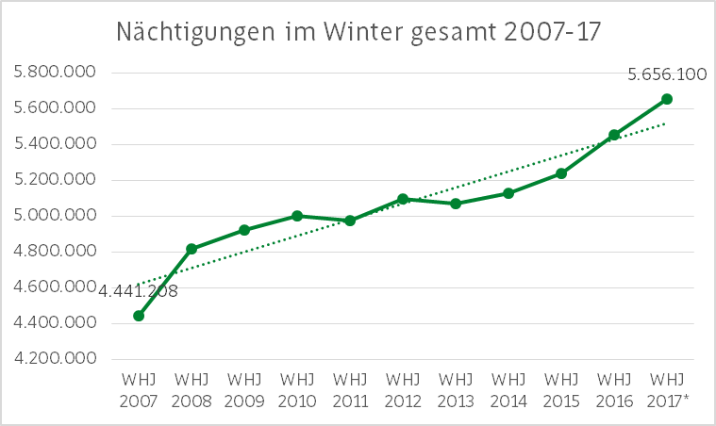

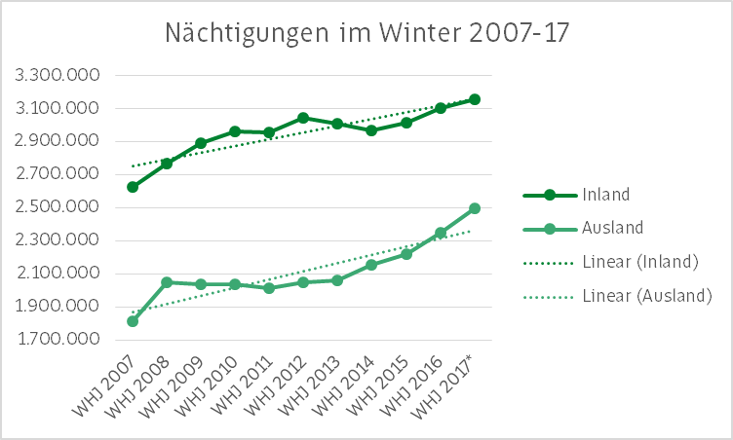
WHJ 2017*: Hochrechnung Landesstatistik

April 2017
Hochrechnung der Landesstatistik

Ankünfte: 234.000 Gäste (+25.700 Gäste, +12,3 %).
Inland: 163.000 Gäste (+11.800 Gäste/+7,8 %). International: 71.000 Gäste (+13.900, + 24,3 %).

Übernachtungen: 683.900 (+132.700 Übernachtungen, +24,1 %).
Inland: 468.400 (+65.400 ÜN/+16,2 %). International: 215.600 (+67.400 ÜN, +45,5 %).
Ende der Aussendung

